Witam Was, kochane dzieci!!
Jak już pewnie wiecie w tym tygodniu, czyli 22 kwietnia obchodziliśmy święto naszej kochanej planety - Ziemi. Z tej okazji proponuje wam abyście wykonali pracę i przesłali na mojego e-mail: kinula89@o2.pl.

Matka Ziemia- praca plastyczna
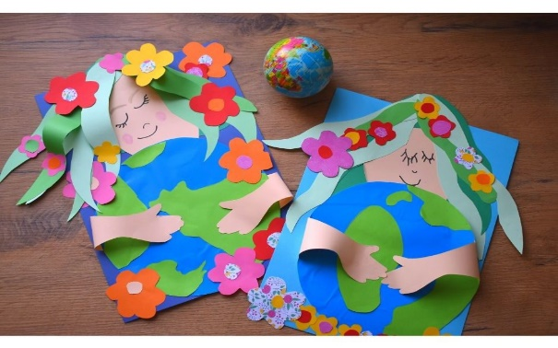
Do wykonania tej pracy plastycznej potrzebujesz: blok A4 z kolorowymi kartkami ( niebieska/fioletowa na tło, kremowa, przynajmniej dwa odcienie zielonego i wybrane kolory na kwiaty), zeszyt papierów kolorowych (niebieska kartka) , klej, nożyczki, ołówek, czarny pisak, talerz deserowy, opcjonalnie kredki i blok dekoracyjny z motywem kwiatów

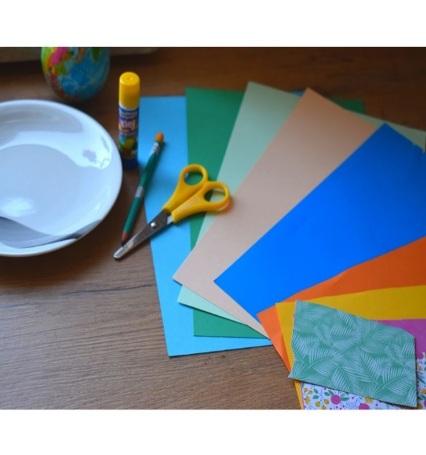
Matka Ziemia krok po kroku
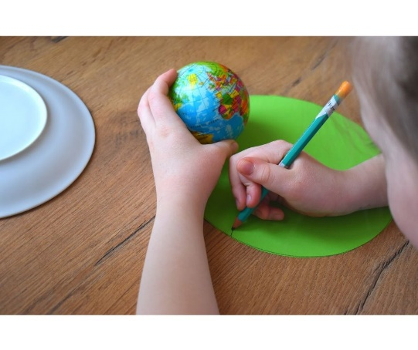
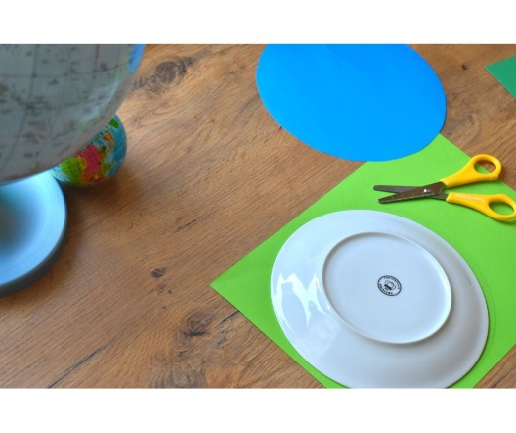
Pierwszym krokiem jest wycięcie kuli ziemskiej. W tym celu sięgamy po niebialską kartkę z tzw. wycinanki. Przykładamy talerzyk deserowy i odrysowujemy jego kształt. Wycinamy odrysowane koło. Następnie sięgamy po zieloną kartkę z bloku i postępujemy tak samo. W ten sposób mamy dwa koła o takiej samej wielkości. Na zielonym rysujemy kształty kontynentów (starsze dzieci mogą starać się odzwierciedlić rzeczywiste kształty). Następnie wycinamy narysowane kontynenty i przyklejamy na niebieskie kółko. Planeta gotowa, więc czas na kolejne kroki.

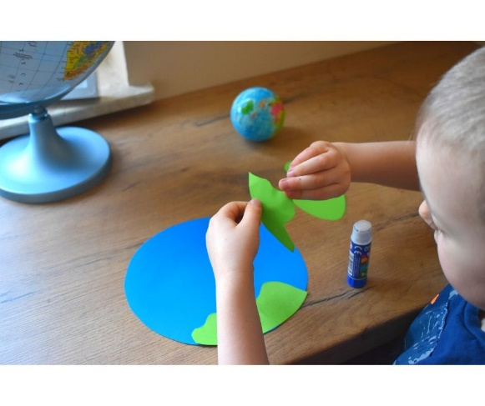
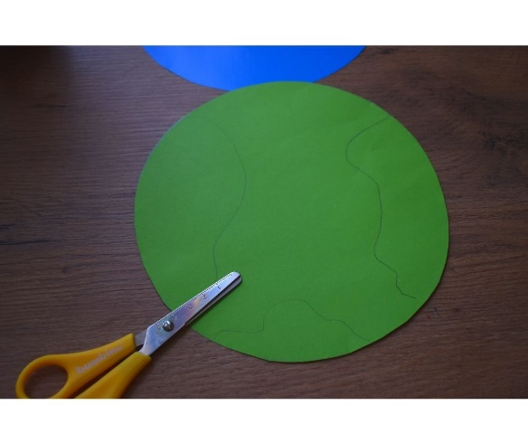

Sięgamy po kartkę w kolorze beżowym (cielistym). Na jednej połowie kartki rysujemy owalny kształt (głowę). Drugą część kartki składamy na pół i rysujemy rękę ( zobacz na zdjęciach). Wycinamy podwójnie. W ten sposób uzyskamy dwie identyczne ręce.
Kolejny krok to przygotowanie elementów, z których powstanie fryzura. W tym celu wycinamy włosy i fale z zielonych kartek. Sugeruję, żeby użyć przynajmniej dwóch odcieni zieleni. Matka Ziemia będzie miała piękne fale na włosach i pasemka 😉 Następnie wycinamy kwiatki w wybranych przez siebie kolorach. Ozdobimy nimi włosy.
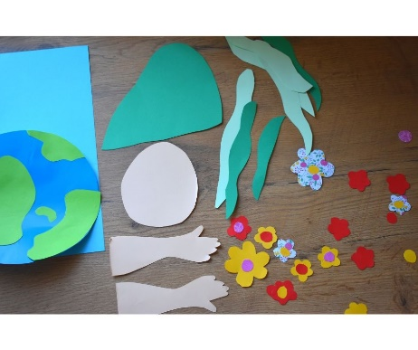
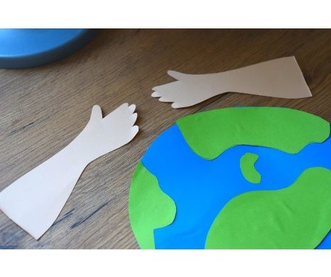
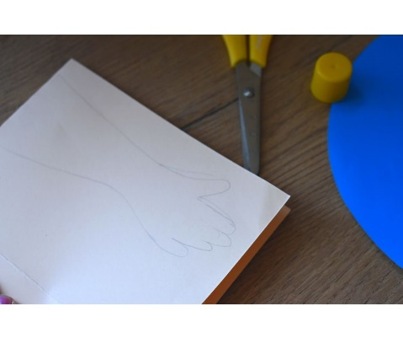
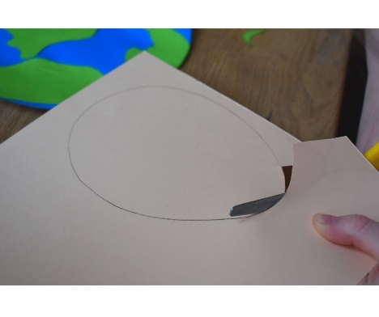
Zobacz zdjęcia poniżej i zainspiruj się elementami.

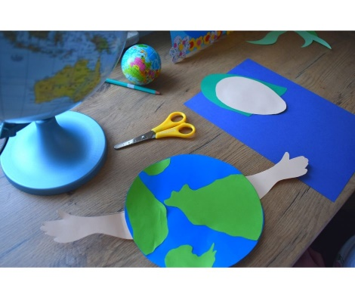
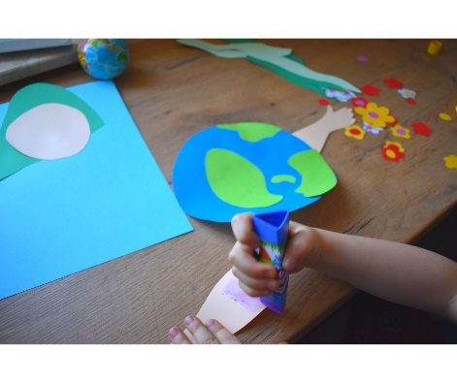
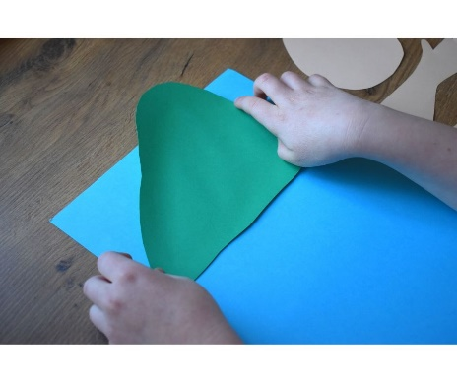
Wszystkie elementy wycięte, więc czas przykleić je na niebieską/ fioletową kartkę. Zaczynamy od włosów. Przyklejamy je u góry kartki, tak aby lekko za nią wystawały. Na włosy przyklejamy głowę. Następnie sięgamy po planetę i ręce. Smarujemy klejem końcówkę ręki i przyklejamy ją z tylnej strony planety (mniej więcej na środku). Podobnie postępujemy z druga ręką. Odwracamy planetę, smarujemy klejem i przyklejamy ją do kartki. Staramy się by górna część Ziemi zakryła fragment twarzy.

Matka Ziemia na naszej pracy plastycznej przytula swoją planetę. Dlatego też, smarujemy klejem palce i przyklejamy do kuli ziemskiej. Staramy się, żeby ręce odstawały od kartki ( zobacz na zdjęciu poniżej). W podobny sposób możemy przyklejać pasma włosów. Fale przyklejamy do zielonych włosów i tworzymy piękną fryzurę. We włosy „wplatamy” kwiaty, czyli przyklejamy je 🙂 Jeśli masz dużo kwiatków to możesz również przykleić je na dole kartki.
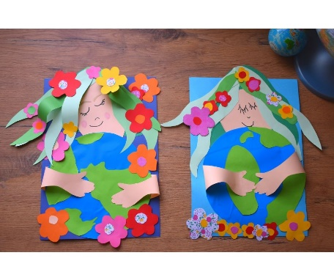
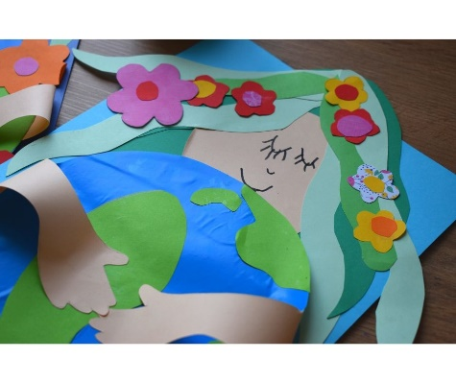
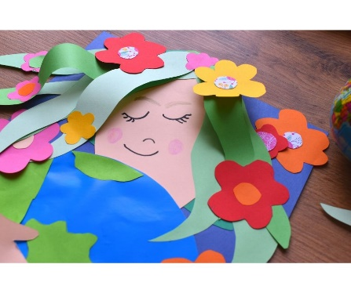
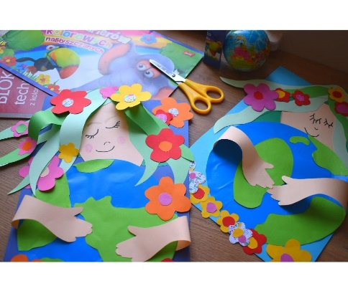
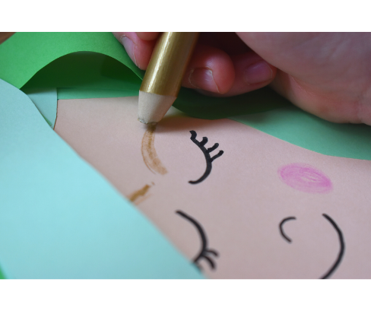
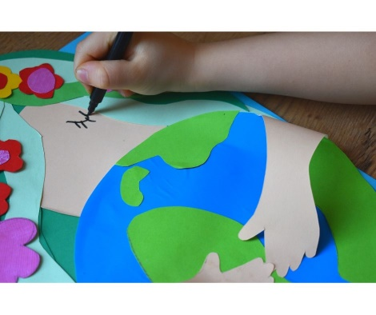
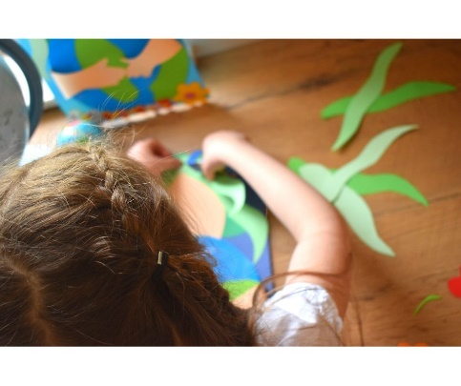
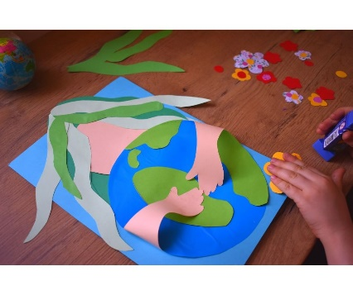
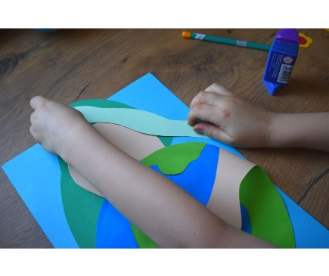
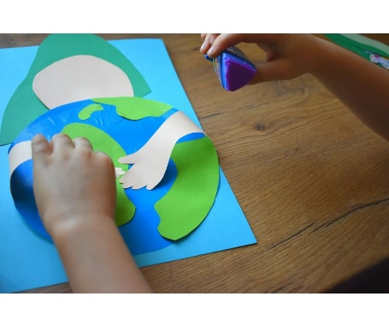
Na koniec rysujemy twarz. Czarnym pisakiem rysujemy zamknięte oczy, rzęsy, a także nos i lekki uśmiech. Hania dodatkowo namalowała brwi i dodała różu na policzki. Matka Ziemia gotowa!

Życzę powodzenie i wspaniałej zabawy.
Pozdrawiam,
p. Kinga

